Comunicato stampa

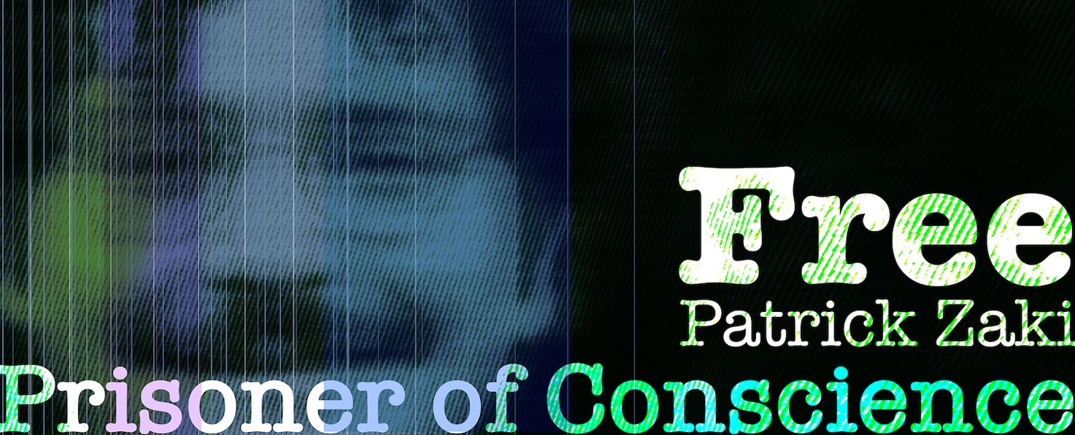

Sono aperte fino al 28 gennaio le iscrizioni per partecipare - con un manifesto 50x70 - a “Free Patrick Zaki, prisoner of conscience”, edizione speciale del concorso internazionale di comunicazione sociale "Poster For Tomorrow".

L’obiettivo del contest è quello di unirsi, con il linguaggio dell'arte e della creatività, alle donne e agli uomini che nel mondo chiedono a gran voce l’immediata liberazione dello studente egiziano dell'Università di Bologna. Patrick Zaki è in carcere da circa un anno nel suo Paese come prigioniero di coscienza, detenuto esclusivamente per il suo lavoro in favore dei diritti umani e per le opinioni politiche espresse sui social media. I dieci migliori poster, selezionati da una giuria internazionale, saranno poi affissi a partire dal 7 e 8 febbraio – anniversario del primo fermo e della convalida dell’arresto - a Bologna, Lecce e nelle altre città e nei luoghi pubblici e privati che aderiranno all’iniziativa.

Questa edizione speciale di "Poster For Tomorrow" è ideata da Amnesty International Italia, dal festival salentino Conversazioni sul futuro dell'associazione Diffondiamo idee di valore, in collaborazione con il Festival dei Diritti Umani di Milano e l'Associazione Articolo 21, con il patrocinio dell'Alma Mater Studiorum - Università di Bologna e con l’adesione di numerose amministrazioni pubbliche e altri partner.

La giuria è composta dal designer Armando Milani, una delle più importanti figure internazionali della grafica italiana, dalle giornaliste Annalisa Camilli, Francesca Mannocchi, Marta Serafini, Laura Cappon, dal giornalista Riccardo Luna, dalla designer canado-italiana, advisor di Poster for Tomorrow Ginette Caron, dall’architetto, designer e curatore indipendente Marco Rainò, dall’artista e attivista Gianluca Costantini, dalla graphic journalist italotunisina Takoua Ben Mohamed, dall’attivista Maryam Al Khawaja (Bahrein), dall’artista e attivista iraniano che vive e lavora in Francia Kianoush Ramezani e da un gruppo di designer e graphic designer formato da Marisa Gallen (Spagna), Cédric Gatillon (Francia), Mila Mars Melank (Bosnia ed Erzegovina), Francesco Poroli (Italia), Pavel Pisklakov (Russia), Teresa Sdralevich (Belgio), Agnieszka Ziemiszewska (Polonia).

L’APPELLO
Il 7 febbraio 2020 Patrick Zaki, studente egiziano del Gemma (Master Erasmus Mundus che si occupa di “Women’s and Gender Studies”), viene fermato all’Aeroporto del Cairo, appena atterrato con un volo proveniente dall’Italia. Dopo diverse ore di sparizione forzata, ricompare il giorno dopo, 8 febbraio, di fronte alla procura della città di Mansura per la convalida dell’arresto. Il mandato di cattura contiene le accuse di minaccia alla sicurezza nazionale, incitamento a manifestazione illegale, sovversione, diffusione di notizie false e propaganda per il terrorismo. Dopo estenuanti rinvii, le prime due udienze del processo si tengono però solo a luglio. Nella seconda, quella di domenica 26, il giovane studente - visibilmente dimagrito - incontra i suoi avvocati per la prima volta dal 7 marzo. Il 25 agosto, sempre per la prima volta da marzo, vede sua madre, per un breve colloquio. Il 7 dicembre il giudice della terza sezione del tribunale antiterrorismo del tribunale del Cairo annuncia il rinnovo per 45 giorni della custodia cautelare. Il 19 dicembre Patrick incontra nuovamente la madre nel carcere di Tora. «Sono fisicamente e mentalmente esausto, non ne posso più di stare qui e mi deprimo a ogni tappa dell’anno accademico mentre sono qui invece che con i miei amici a Bologna», le racconta. In questi mesi la famiglia ha ricevuto solo due brevi lettere a fronte delle almeno 20 che il ragazzo aveva scritto e inviato. Noi riteniamo che Patrick Zaki sia un prigioniero di coscienza detenuto esclusivamente per il suo lavoro in favore dei diritti umani e per le opinioni politiche espresse sui social media. Dedichiamo questa iniziativa a tutte le persone prigioniere di coscienza rapite, torturate, sparite, recluse ingiustamente. E a tutte le giovani e i giovani che girano il mondo per studiare, ricercare, condividere, costruire una società migliore.

I PROMOTORI
Amnesty International è un'organizzazione non governativa internazionale impegnata nella difesa dei diritti umani. Lo scopo di Amnesty International è quello di promuovere, in maniera indipendente e imparziale, il rispetto dei diritti umani sanciti nella Dichiarazione universale dei diritti umani e quello di prevenirne specifiche violazioni.

Poster For Tomorrow nasce nel 2009 come un modo, per un gruppo di designer, di attirare l’attenzione sul tema della censura diffusa in tutto il mondo. Rapidamente si è trasformato in un movimento internazionale per promuovere il diritto alla libertà di espressione di ogni uomo e donna, l’abolizione della pena di morte, il diritto all’istruzione, l’uguaglianza di genere, il diritto alla casa e al lavoro. Nel corso di questi anni si è creata una vasta comunità di designer attivamente coinvolti nella comunicazione sociale e sono stati organizzati oltre 100 dibattiti, 1500 mostre e oltre 300 workshop in scuole e università in tutto il mondo. Nelle prime undici edizioni del concorso sono stati inviati oltre 45mila poster da tutto il mondo.

Da quasi dieci anni, l’associazione culturale DIV – Diffondiamo idee di valore promuove l’organizzazione di eventi sociali e culturali in Puglia. I suoi progetti principali sono il festival multidisciplinare “Conversazioni sul futuro” (dal 2013) e la rassegna di giornalismo e comunicazione politica “Io non l’ho interrotta” (dal 2015).

CALENDARIO
Incontro di presentazione: 4 gennaio (guarda il video su youtube)
Call internazionale: 8 gennaio - 28 gennaio
Lavori giuria: 29 gennaio – 4 febbraio
Annuncio poster vincitori: sabato 6 febbraio
Affissioni e distribuzione: domenica 7/lunedì 8 febbraio
Info
www.posterfortomorrow.org/en/projects/free-patrick-zaki
www.conversazionisulfuturo.it – www.amnesty.it
facebook.com/freezakicontest #
twitter.com/freezakicontest
instagram.com/conversazionisulfuturo

Ufficio stampa
DIV - Conversazioni sul futuro
Pierpaolo Lala - pierpaolo@coolclub.it – 3394313397

Amnesty International Italia
Paola Nigrelli - press@amnesty.it
348 6974361

